Приложение 1 к приказу
МКУ «Управление образования»
_______№________

Правила
подтверждения данных о детях и выдачи сертификатов
в Енисейском районе
Ребёнок, родители (законные представители) обучающихся обязаны явиться в одно из перечисленных ниже учреждений для того, чтобы представить необходимые документы и оформить согласие на обработку персональных данных и согласие ребёнка, его родителя (законного представителя) с Правилами персонифицированного финансирования и обязательствами ребёнка, родителя (законного представителя) в рамках указанных Правил, включая обязательство ребёнка, родителей (законных представителей) ребёнка вносить в информационную систему данные об изменениях предоставленных сведений не позднее чем через 10 календарных дней после соответствующих изменений.
Подтвердить данные о ребёнке/детях можно одновременно с получением сертификата учёта и оформлением заявления о зачислении номинала сертификата.
В целях обеспечения равного и свободного доступа детей к получению сертификата на обучение по дополнительным образовательным программам, сертификаты выдаются каждому ребёнку от 5 до 17 лет (включительно), в порядке очерёдности обращения.
Сертификат выдается единовременно на основании заявления о включении в систему персонифицированного финансирования, подаваемого ребёнком, достигшим возраста 14 лет, родителями (законными представителями) ребёнка, имеющего право на получение услуг дополнительного образования, и действует до достижения ребёнком возраста 18 лет.
Для получения сертификата в Навигаторе авторизованному пользователю ГИС АО «Навигатор дополнительного образования Красноярского края» необходимо в личном кабинете, во вкладке «ДЕТИ», воспользоваться функцией «Получить сертификат», далее явиться в учреждение, чтобы подтвердить данные о ребёнке/детях, подтвердить данные о сертификате, оформить заявление на зачисление средств на сертификат и согласие на обработку персональных данных.
Рекомендуется ознакомиться с видео-уроком «Как зарегистрироваться в Навигаторе и получить сертификат», доступ по ссылке: https://www.youtube.com/watch?v=Ec1XlR9D2AU
С собой необходимо иметь документы, подтверждающие личность родителя и ребёнка/детей.
Подтвердить данные о детях, получить сертификат учета и оформить заявление о зачислении номинала сертификата можно в следующих учреждениях:
Муниципальные дневные общеобразовательные учреждения (юридические лица) |  | Фактический адрес учреждения
1 | Муниципальное бюджетное общеобразовательное учреждение "Абалаковская средняя общеобразовательная школа № 1" | 663141 Красноярский край, Енисейский район, д.Абалаково, ул.Заречная, 20
2 | Муниципальное бюджетное общеобразовательное учреждение "Безымянская основная общеобразовательная школа № 28" | 663175 Красноярский край, Енисейский район, д.Безымянка, ул. Школьная д. 3
3 | Муниципальное бюджетное общеобразовательное учреждение "Верхнепашинская средняя общеобразовательная школа № 2" | 663148 Красноярский край, Енисейский район, с.Верхнепашино, ул. Геофизиков, 18
4 | Муниципальное бюджетное общеобразовательное учреждение  "Высокогорская средняя общеобразовательная школа № 7" | 663144, Красноярский край, Енисейский район, п. Высокогорский, ул. Набережная, д. 8
5 | Муниципальное бюджетное общеобразовательное учреждение "Епишинская основная общеобразовательная школа № 6" | 663144, Красноярский край, Енисейский район, с.Епишино, ул.Мира, 8
6 | Муниципальное бюджетное общеобразовательное учреждение "Кривлякская средняя общеобразовательная школа № 3" | 663172 Красноярский край, Енисейский район, п.Кривляк, ул.Рабочая, 5
7 | Муниципальное бюджетное общеобразовательное учреждение "Майская средняя общеобразовательная школа № 15" | 663173, Красноярский край, Енисейский район, п. Майское, ул. Школьная, 1
8 | Муниципальное бюджетное общеобразовательное учреждение "Новокаргинская средняя общеобразовательная школа № 5" | 663140 Красноярский край, Енисейский район, п.Новокаргино, ул.Школьная, 2
9 | Муниципальное бюджетное общеобразовательное учреждение "Новоназимовская средняя общеобразовательная школа № 4" | 663164 Красноярский край, Енисейский район, с.Новоназимово, ул.Центральная, 51
10 | Муниципальное бюджетное общеобразовательное учреждение «Новогородокская основная общеобразовательная школа № 16» | 663176 Красноярский край, Енисейский район, п.Новый городок, ул.Лесная, 8
11 | Муниципальное бюджетное общеобразовательное учреждение «Озерновская средняя общеобразовательная школа № 47» | 663182 Красноярский край Енисейский район с. Озерное ул. Ленинградская, 48
12 | Муниципальное бюджетное общеобразовательное учреждение  "Плотбищенская начальная общеобразовательная школа № 9" | 663180 Красноярский край, Енисейский район, с.Плотбище, пер.Школьный, 1
13 | Муниципальное бюджетное общеобразовательное учреждение "Потаповская средняя общеобразовательная школа №8 имени кавалера ордена "За заслуги перед Отечеством IV степени с мечами" Василия Анатольевича Паукова" | 63169 Красноярский край, Енисейский район, с.Потапово, ул.Административная, 4
14 | Муниципальное бюджетное общеобразовательное учреждение "Подгорновская средняя общеобразовательная школа № 17" | 663180 Красноярский край, Енисейский район, с. Подгорное, ул. Молодежная, д.7.
15 | Муниципальное бюджетное общеобразовательное учреждение  "Погодаевская средняя общеобразовательная школа № 18" | 663157, Красноярский край, Енисейский район, с. Погодаево, улица Гагарина, 24
16 | Муниципальное бюджетное общеобразовательное учреждение  "Подтесовская средняя общеобразовательная школа № 46 имени В.П.Астафьева" | 666168 Красноярский край, Енисейский район, п.Подтесово, ул.Калинина, 16
17 | Муниципальное бюджетное общеобразовательное учреждение "Усть-Кемская средняя общеобразовательная школа № 10" | 663143 Красноярский край, Енисейский район, с. Усть-Кемь, ул.Енисейская, 2
18 | Муниципальное бюджетное общеобразовательное учреждение "Усть-Питская основная общеобразовательная школа № 19" | 663161, Красноярский край, Енисейский район, с. Усть-Пит, ул. Лесная, 10
19 | Муниципальное бюджетное общеобразовательное учреждение "Шапкинская средняя общеобразовательная школа № 11 имени Героя Российской Федерации Боровикова В.В." | 663149 Красноярский край, Енисейский район, п. Шапкино, ул.Мира, 11
20 | Муниципальное бюджетное общеобразовательное учреждение "Ярцевская средняя общеобразовательная школа № 12" | 663170 Красноярский край, Енисейский район, с.Ярцево, ул.Матросова, 40а

Приложение 2 к приказу
МКУ «Управление образования»
_______№________

Инструкция для родителей по регистрации на Навигаторе дополнительного образования Красноярского края (navigator.dvpion.ru) и записи ребенка на обучение

Региональный навигатор дополнительного образования детей Красноярского края (далее - Навигатор) - общедоступный информационный портал, позволяющий семьям выбирать дополнительные общеобразовательные программы, программы спортивной подготовки, соответствующие запросам, уровню подготовки и способностям детей с различными образовательными потребностями, возможностями.
В нем представлена единая база образовательным программ различной направленности, программ спортивной подготовки для детей от 5 до 18 лет. Навигатор обеспечивает доступ к современным дополнительным общеобразовательным программам, программам спортивной подготовки и позволяет родителям (законным представителям) получать исчерпывающую информацию о дополнительном образовании в своем городе, районе, в-целом в Красноярском крае.

1. Регистрация на портале

1. Используя техническое электронное устройство для обработки данных (компьютер, смартфон, планшет) войдите в Навигатор через любой браузер, по ссылке: https://navigator.dvpion.ru или сканируя QR-код:

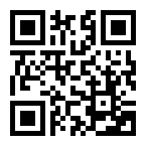

Для регистрации в Навигаторе пройдите авторизацию (получение прав пользователя в системе):
2. Выберите кнопку «Регистрация»:

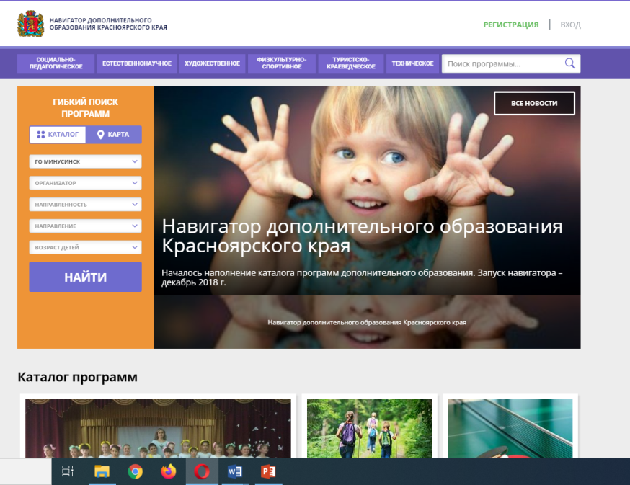

3. Заполните следующие обязательные поля:
- муниципальное образование (выбирается из выпадающего списка) по месту проживания;
- Ф.И.О. родителя;
- номер мобильного телефона;
- действующий (актуальный) адрес электронной почты, на который придет ссылка для подтверждения регистрации;
- пароль (по вашему выбору).

4. Ознакомьтесь с политикой конфиденциальности и пользовательским соглашением и поставьте в окошке галочку согласия с данными документами.

5. Нажмите кнопку «Зарегистрироваться».

6. После заполнения регистрационной формы и нажатия кнопки «Зарегистрироваться» на указанный адрес электронной почты придет системное сообщение от отдела поддержки Навигатора для подтверждения электронного адреса.
Необходимо пройти по ссылке, указанной в письме, для получения прав пользователя при работе с Навигатором.

7. Итогом регистрации в Навигаторе является предоставление доступа в личный кабинет родителям (законным представителям).

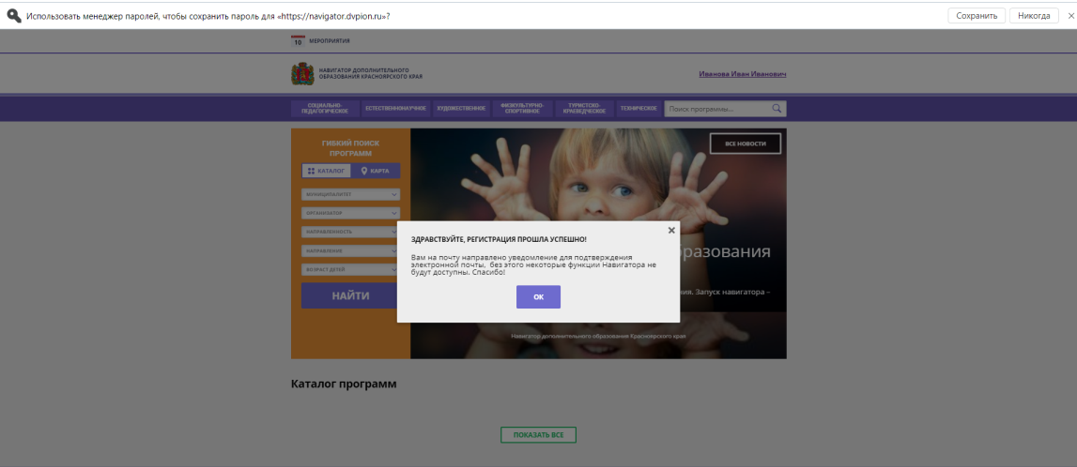

Обращаем Ваше внимание на следующее:

1. Пароль, указанный Вами при авторизации, является постоянным, его нужно придумать, и главное, по прошествии времени, не забыть! Рекомендуем Вам записать придуманный пароль и запомнить, где Вы сделали запись!!!
2. На электронную почту, указанную при регистрации, родитель (законный представитель) будет получать уведомления об изменении статуса поданных заявок на обучение по выбранным программам, размещенным в Навигаторе.
3. Поставив галочку согласия с политикой конфиденциальности и пользовательским соглашением, Вы автоматически даете согласие и на обработку персональных данных в соответствии с законодательством Российской Федерации.

2. Личный кабинет пользователя

Личный кабинет состоит из следующих вкладок: «Профиль», «Дети», «История заявок», «История просмотра», «Отложено» и «Пароль».

Во вкладке «Профиль» Вы можете редактировать свои основные данные.
Во вкладке «Дети» Вы можете добавить и редактировать данные о детях (Ф.И.О, дату рождения). Данные будут автоматически подставляться в форму заявки на программу.

Во вкладке «История заявок» Вы можете увидеть информацию о ранее поданных заявках на программы и их статусах.
Во вкладке «История просмотров» Вы можете увидеть ранее просмотренные Вами программы.
Во вкладке «Отложено» Вы можете увидеть все отложенные Вами программы.
Через личный кабинет родитель может:
- подавать заявки на программы, в группы, в которые ведется запись;
- просматривать истории поданных заявок;
- редактировать свой профиль;
- размещать отзывы к программам.

Обращаем Ваше внимание на следующее:

1. Перед подачей заявки на обучение, описанной в пункте 4 настоящей инструкции, необходимо внести в Навигатор данные своих детей: Ф.И.О. и дату рождения. Используя логин и пароль, войдите в личный кабинет и откройте раздел «Дети». В этом разделе в соответствующие поля внесите требуемые данные.

2. Если вы забыли свой пароль от личного кабинета, то необходимо нажать левой кнопкой мыши на окно «Не помню пароль», ввести в открывшееся поле свой логин (адрес электронной почты, который Вы указывали при регистрации) и нажать окно «Восстановить мой пароль» – письмо с новым паролем будет отправлено на указанный адрес электронной почты.
3. Поиск программ

В Навигаторе предусмотрены следующие фильтры отбора и поиска программ:
- по муниципалитету (территориальное расположение);
- по организатору (организация, предоставляющая услуги по дополнительному образованию);
- по направленности программы (художественная, техническая, естественнонаучная, социально-педагогическая, физкультурно-спортивная, туристско-краеведческая);
- по профилю программы (например, в дополнительных общеразвивающих программах художественной направленности выделяются такие профили как хореография, изобразительное или декоративно-прикладное искусство, вокальное пение и т.п.);
- по возрасту детей.

Выбрав программу из отфильтрованного списка, удовлетворяющую запросу, необходимо нажать кнопку «Подробнее». В открывшемся окне будет предоставлена информация о программе: описание, цели и задачи, ожидаемые результаты, данные о педагогах, группах, расписание занятий и др.

4. Запись ребенка на обучение

Запись на обучение предусмотрена для авторизованных пользователей, прошедших регистрацию в Навигаторе. Для подачи заявки необходимо выбрать программу, соответствующую запросу, и нажать кнопку «Записаться». Затем система попросит выбрать группу для записи и конкретного ребенка (если их несколько).
После подачи заявки на обучение автоматизированной системой Навигатора будет направлено уведомление о поданной заявке на электронную почту, указанную при регистрации.
В течение трех рабочих дней администратор организации, предоставляющей услуги по дополнительному образованию (далее – администратор организации), рассматривает поступившую заявку и принимает решение о ее подтверждении или отклонении. Кроме того администратор организации обрабатывает заявку в Навигаторе и связывается с родителем (законным представителем) для уточнения информации.
Родителю на электронную почту поступает системное сообщение о результатах рассмотрения поданной заявки и контактные данные организации. В случае отклонения заявки, поданной родителем (законным представителем), в сообщении указывается причина отказа.
Получить информацию о поданных заявках, а также их статусах можно в личном кабинете во вкладке «История заявок».

Обращаем Ваше внимание на следующее:

1. Подтвержденная заявка – не является обязательным условием для зачисления ребенка на обучение.
2. Подтверждение заявки означает готовность организации принять ребенка в объединение при соблюдении всех необходимых условий и требований, установленных для зачисления на конкретную программу и обучения по программе.
3. Обработка новых заявок на программы обучения составляет три рабочих дня с момента подачи заявки.
4. Если в течение трех рабочих дней после записи на интересующую Вас программу, Вы не получили на электронную почту уведомление от организации о результатах обработки заявки, то скорее всего, Вы не подтвердили свой электронный адрес. Данное действие можно произвести в любое время, достаточно пройти по ссылке из ранее полученного уведомления.

5. Дополнительная информация

Функционирование Навигатора предполагает обязательное подтверждение адреса электронной почты пользователем при регистрации и осуществление регулярного мониторинга сообщений в своем электронном ящике, а также сообщений по указанному телефонному номеру с момента оформления заявки на участие в программе и до окончания периода обучения.
Администрация Навигатора не несет ответственности за не уведомление пользователя в случае:
- если пользователь не предоставил свои контактные данные (номер телефона, адрес электронной почты);
- если администратор (организатор) не смог связаться с пользователем по указанным контактным данным, обратившись хотя бы один раз по телефонному номеру или адресу электронной почты;
- если пользователь предоставил некорректные контактные данные;
- если пользователь не подтвердил адрес электронной почты при регистрации.

Приложение 3 к приказу
МКУ «Управление образования»
_______№________

Краткая инструкция для подтверждения данных о детях
- Перейдите в раздел Дети в верхней части личного кабинета
- В блоке слева введите данные ребенка. Если ребенок зарегистрирован в системе и данные введены верно, система покажет список подходящих детей.
Важно! Если данных о ребенке нет, скорее всего родитель не добавил их в личном кабинете. Необходимо совместно с родителем зарегистрироваться на сайте, добавить в личном кабинете ребенка и заново пройти по инструкции начиная с п.1.
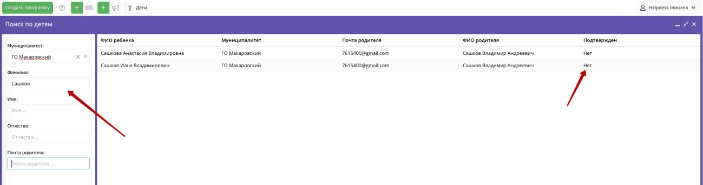
- Убедитесь, что данные о ребенке не были подтверждены кем-то ранее.
- Перейдите в карточку ребенка, дважды кликнув на соответствующее ФИО.
- Ознакомьтесь с документами, предоставленными законным представителем. Сверьте данные из документов с данными в системе. При необходимости внесите правки в системе. После этого нажмите Подтвердить.
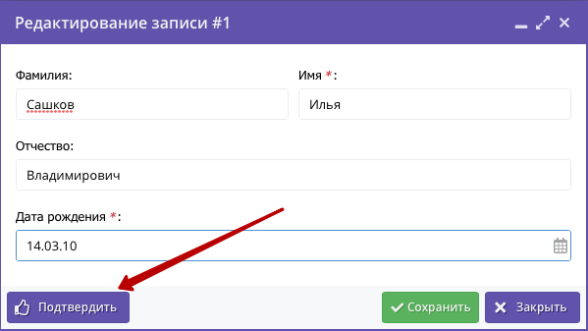
- В появившемся окне введите СНИЛС ребенка. Если СНИЛС введен верно - кнопка
«Подтвердить» станет активной. При нажатии кнопки «Подтвердить» данные вашего аккаунта и дата подтверждения будут сохранены в системе.
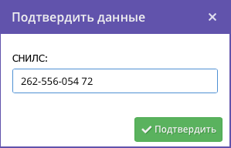

- Убедитесь, что данные о ребенке подтверждены и нажмите Сохранить.
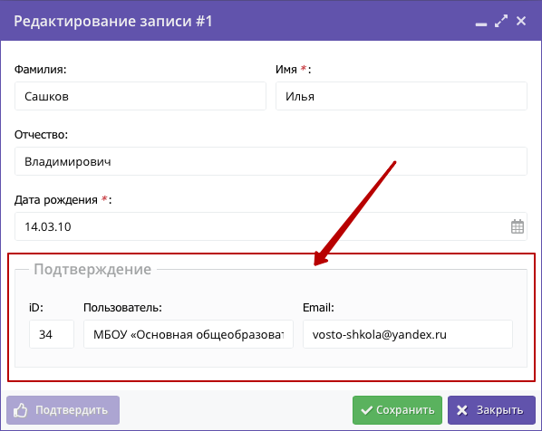

Краткая инструкция для выдачи (активации) сертификата учёта

- Перейти в раздел Дети в верхней панели рабочего стола в личном кабинете
- Найти ребенка, которому планируете выдать (активировать) сертификат.
- Если родитель уже запросил в личном кабинете сертификат, то в карточке ребенка вы увидите кнопку для перехода в карточку сертификата. Если сертификат еще не запрашивали, то вы увидите кнопку «Выдать сертификат».
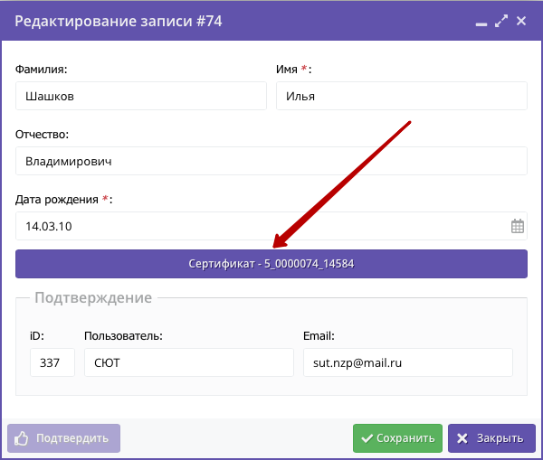
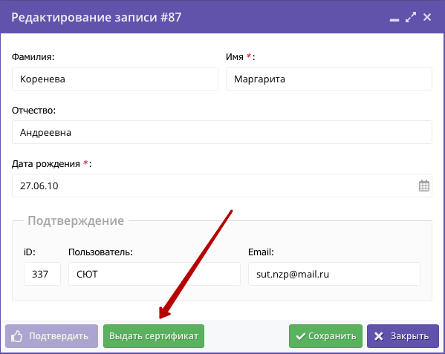

- Перейти в карточку сертификата или нажать «Выдать сертификат». Откроется карточка сертификата. В поле Тип сертификата необходимо выбрать «Сертификат учёта», установить, нажать «Сохранить».
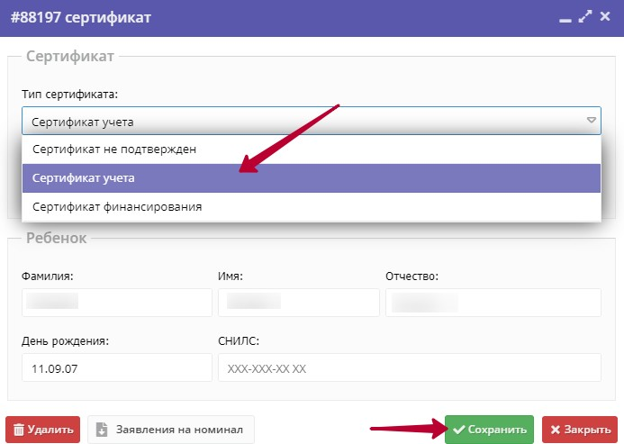
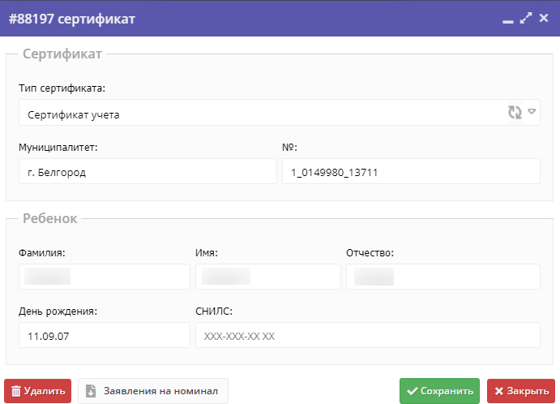

- После сохранения сертификат будет активирован как «Сертификат учёта» (без номинала).

